横向项目申请盖章要求
院系所有横向项目（包括招投标项目）的盖章，都需要情况说明并获得院系盖章认可。相关说明一般需包括：负责人姓名、具体项目、具体盖章材料等基本要素信息。针对招投标项目的申请盖章需求，盖章材料往往较多，请一一列明，并按序排列好相关材料；尤其是封面、封条等有盖章需求者请提前准备，对于投标材料中有多个盖章页也建议标明，以方便盖章操作。相关模版和说明样例见附件。
附件1：一般横向项目的模版
附件2：不同项目的具体说明样例
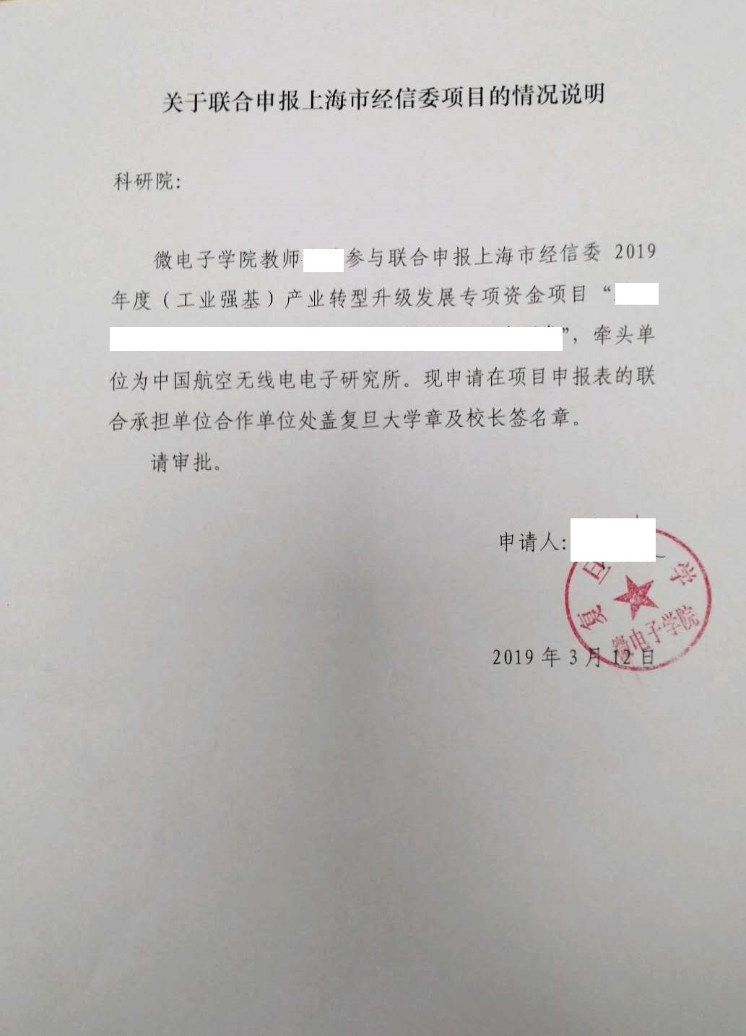 | 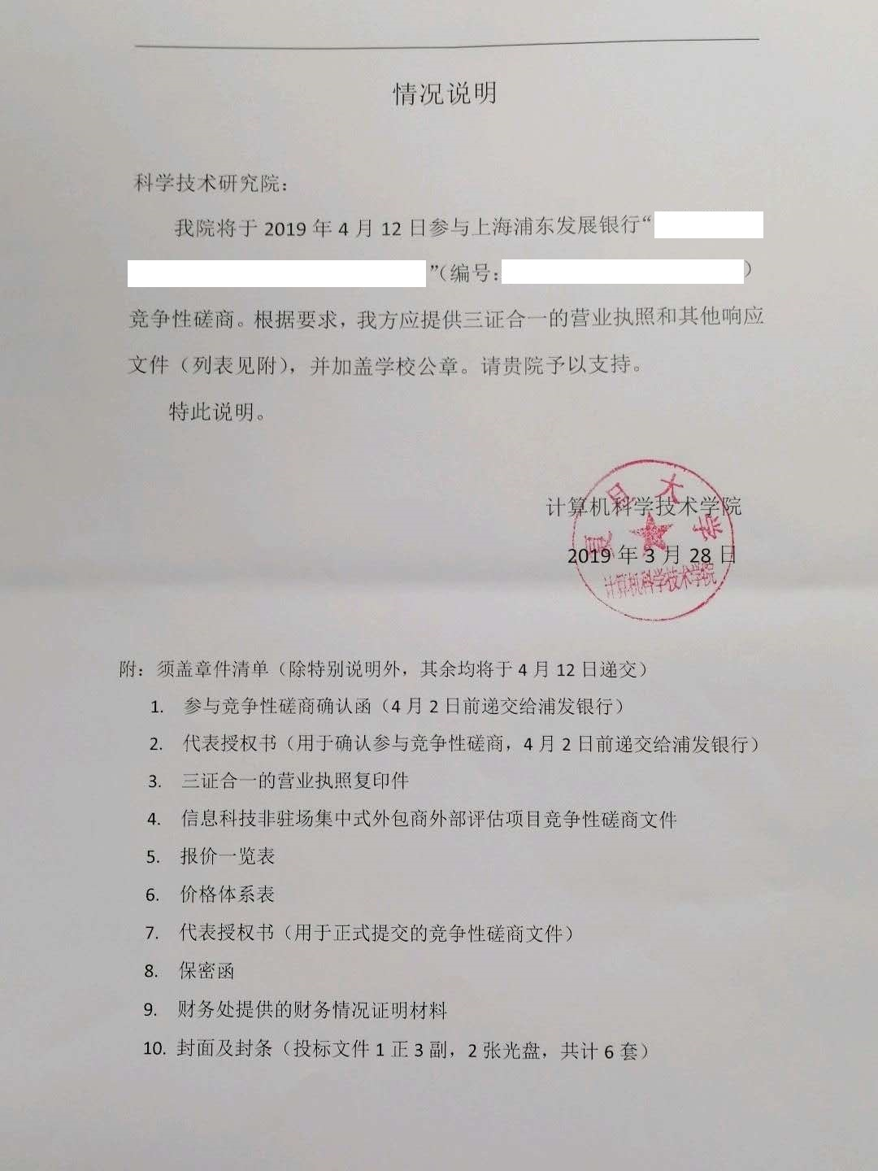
样例一：横向项目（联合申报书）的盖章说明 | 样例二：横向项目（招投标材料申报）的盖章说明

